OPE  
Engenharia de Software

linha curta

# Análise das Causas Raízes

Para a análise das causas raízes o modelo de Ishikawa foi utilizado:

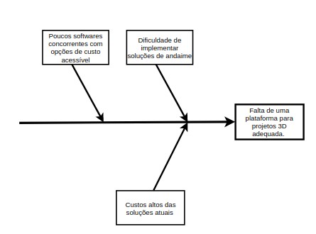

traço curto